[苏州大学附属太仓医院普外科论文被质疑，多处图片重复难说误用！](https://mp.weixin.qq.com/s?__biz=MzkxMDYyNzI5NQ==&mid=2247499909&idx=1&sn=f4582e543cb336fbd0d392f2fff99a36&chksm=c0083fc755e0c4f0e41169a3b529e4c0fb75154ff34c695f68af25fe18bb85258ada8c6f7533&scene=126&sessionid=1742912507)

五棵松[学者探讨](javascript:void(0);)2025-03-25 22:04:52北京

2024年，主要分别来自江苏大学材料科学与工程学院先进材料研究所，苏州大学附属太仓医院（太仓市第一人民医院）普外科的 Jie Wang , Dong Chen , Kaitong Yang , Chenglong Song , Wenzhao Chen , Peng Chang , Danfeng Shen （通讯作者，音译沈丹枫） , Zhiqiang Zhu 在Scientific Reports 期刊发表了一篇论文，题目为：Hybrids of copper cysteamine nanosheets and silver nanocluster ensure superior bactericidal capability via enhanced photodynamic effect。

这项研究由苏州科技计划（SYWD2024185）、太仓科技计划（TC2023JC32）和苏州健雄职业技术学院创新团队基金（2023JXKYTD01）资助。

**2025年3月，国际著名职业学术打假人Sholto David 博士在 Pubpeer 论坛发表评论：**

图 5 和图 6：不应该出现蓝色和红色的重复板块。作者们可否检查并作出评论？

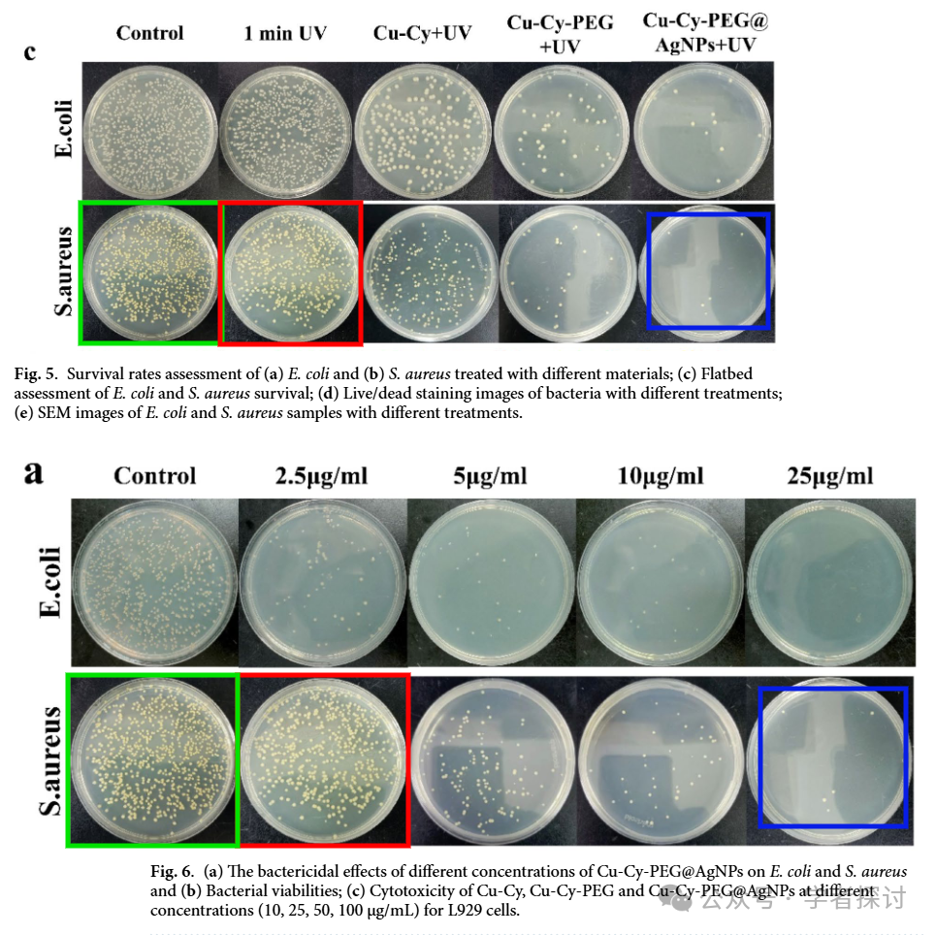

**消息来源：**

https://pubpeer.org/publications/C08A7E0063E7C7E3937D0586D27CB2#1

**郑重声明：**

我们的全网查重系统收录了 Pubmed 和 Pubpeer 中的 7000 万 +已发表图库，让您的待查图片可以和已发表论文的图片进行对比，防止图片误用，为您的论文发表保驾护航！基于AI人工智能大数据算法，提供论文图片的核查服务，方便学术期刊、高校、研院所等科研管理部门及时发现并纠正结果图片不当使用。

**如果您有任何建议或需要图片查重帮助，请随时通过客服QQ号3639926437与我们联系。**

[#苏州大学附属太仓医院](https://mp.weixin.qq.com/mp/appmsgalbum?__biz=MzkxMDYyNzI5NQ==&action=getalbum&album_id=3914446413785907201#wechat_redirect)[#江苏大学](https://mp.weixin.qq.com/mp/appmsgalbum?__biz=MzkxMDYyNzI5NQ==&action=getalbum&album_id=3292218250919084033#wechat_redirect)